Android EditText篇

工程师 李洪江

1. 完美解决EditText和ScrollView的滚动冲突

参考：<http://blog.csdn.net/z191726501/article/details/50701300>

知识点：

1触摸的是EditText并且当前EditText可以滚动则将事件交给EditText处理；否则将事件交由其父类处理。

2 滚动方向判断

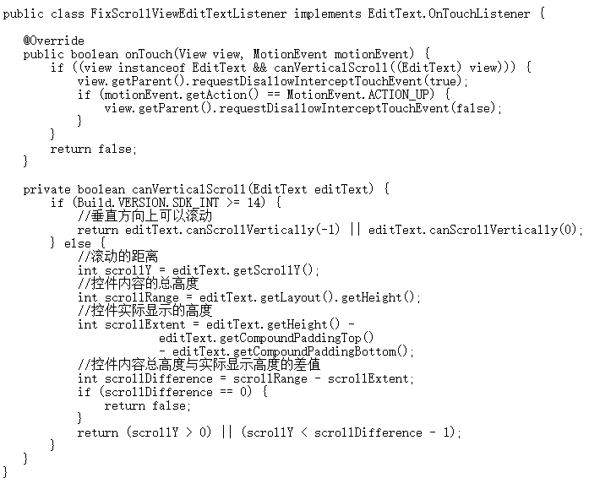

二 过滤器使用

1 长度限制

IMG_256

1. 表情过滤

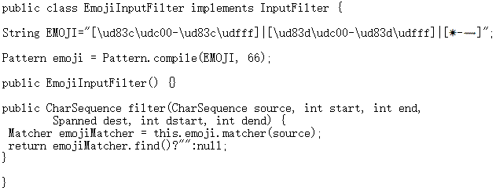

3 金额过滤器

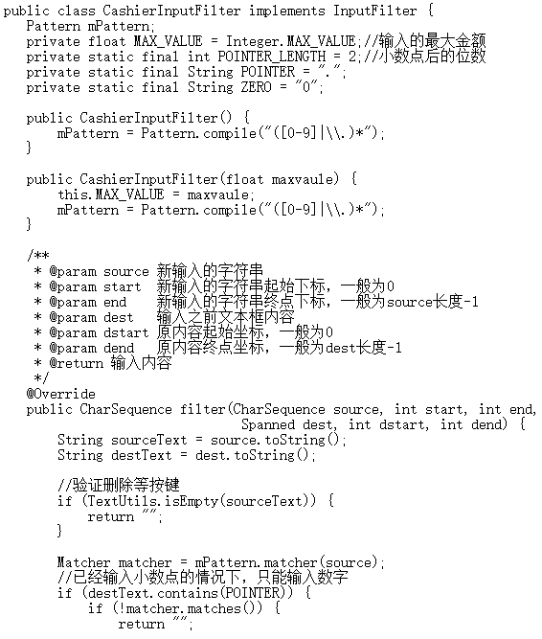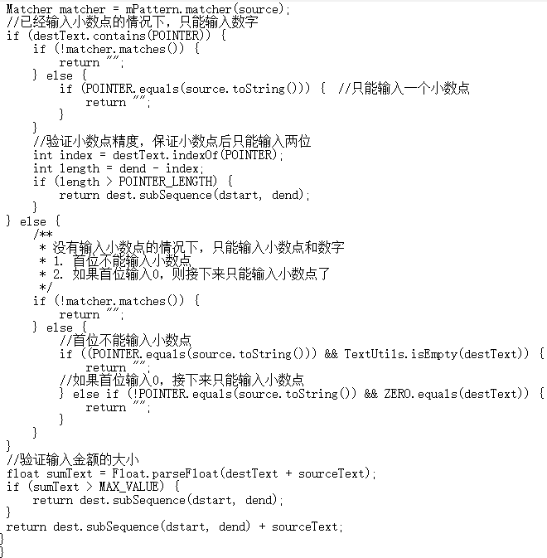

1. 常用属性使用

1 输入类型

android:inputType="none"

android:inputType="text"

android:inputType="textCapCharacters" 字母大写

android:inputType="textCapWords" 首字母大写

android:inputType="textCapSentences" 仅第一个字母大写

android:inputType="textAutoCorrect" 自动完成

android:inputType="textAutoComplete" 自动完成

android:inputType="textMultiLine" 多行输入

android:inputType="textImeMultiLine" 输入法多行（如果支持）

android:inputType="textNoSuggestions" 不提示

android:inputType="textUri" 网址

android:inputType="textEmailAddress" 电子邮件地址‘

android:inputType="textEmailSubject" 邮件主题

android:inputType="textShortMessage" 短讯

android:inputType="textLongMessage" 长信息

android:inputType="textPersonName" 人名

android:inputType="textPostalAddress" 地址

android:inputType="textPassword" 密码-----比较常用于登录

android:inputType="textVisiblePassword" 可见密码

android:inputType="textWebEditText" 作为网页表单的文本

android:inputType="textFilter" 文本筛选过滤

android:inputType="textPhonetic" 拼音输入 //数值类型

android:inputType="number" 数字---- 数字键盘

android:inputType="numberSigned" 带符号数字格式---- 数字键盘

android:inputType="numberDecimal" 带小数点的浮点格式---- 数字键盘

android:inputType="phone" 拨号键盘

android:inputType="datetime" 时间日期

android:inputType="date" 日期键盘

android:inputType="time" 时间键盘

比如：想要设置一个可编辑的文本框的输入内容为只能输入数字，则就可以：

（1）xml中定义InputType为number

（2）代码中设置InputType为TYPE\_CLASS\_NUMBER | TYPE\_NUMBER\_VARIATION\_NORMAL

具体代码设置参考：

<http://developer.android.com/reference/android/widget/TextView.html#attr_android:inputType>

1. 单行属性

代码和效果

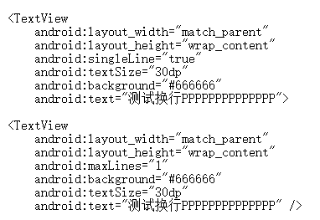

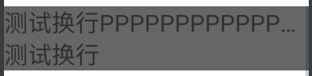

分析：

maxLines 是在限制高度， singleLine 是强制不让换行。

具体效果有什么区别呢？

从高度来讲是一样的，两者肯定都显示一行

从换行的位置来讲就有区别了，maxLines并不会改变其换行的位置，而singleLine则会。从这个角度讲，singleLine的显示会好一些，因为如果超过一行singleLine会在一行内显示，后面加上"...",而maxlines="1" 则不会，它依然会在原来换行的位置换行，所以有时候一行不满，但是却不显示剩下的部分。

android:maxLines=“1”代替android:singleLine=”true”，需要设置EditText设置android:inputType="text"才有效，但不会显示...，不设置使用ellipsize属性会显示...,但可能显示不满一行。

1. android中minLines和maxLines的区别

maxLines的EditText最大行数为3行，当输入的内容超过3行后，它形状的大小不会根据输入内容的多少而改变，反正它显示的内容就是3行。

minLines的EditText是至它至少显示3行内容，当输入的内容超过3行后，它形状的大小根据输入内容的多少而改变。

Lines的EditText是固定显示3行内容，形状不会根据输入内容的多少而改变。

4 限制文本显示的长度

android:maxLength="13"作用就是限制TextView只能显示13个文本长度。

android:maxEms="13" 作用都是设置TextView的字符宽度。

5限制输入字符

android:digits="1234567890."

1. 特殊按键处理

1 拦截返回键

重写TextView子类的OnKeyPreIme方法

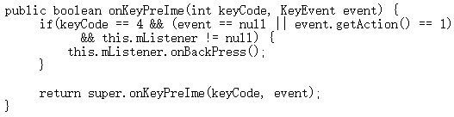

常用按键定义： <http://www.jianshu.com/p/498a8389524c>

1. 回车键处理

Edittext设置android:imeOptions="actionSearch"2.3及以上版本不起作用，2.3以下好使。

键盘上的回车键本来就是换行用的，当设置单行后，回车换行就失去作用了，进而就可以用作其他用途了，例如：搜索、发送、go等。

android:singleLine="true"

或者

android:inputType="text"

android:maxLines="1"

android:imeOptions属性

1.actionUnspecified 未指定,对应常量EditorInfo.IME\_ACTION\_UNSPECIFIED.

2.actionNone 没有动作,对应常量EditorInfo.IME\_ACTION\_NONE

3.actionGo 去往,对应常量EditorInfo.IME\_ACTION\_GO

4.actionSearch 搜索,对应常量EditorInfo.IME\_ACTION\_SEARCH

5.actionSend 发送,对应常量EditorInfo.IME\_ACTION\_SEND

6.actionNext 下一个,对应常量EditorInfo.IME\_ACTION\_NEXT

7.actionDone 完成,对应常量EditorInfo.IME\_ACTION\_DONE

捕捉编辑框软键盘enter事件:

1）setOnKeyListener

2）OnEditorActionListener

实现android按下回车键便隐藏输入键盘，有两种方法：

1）如果布局是多个EditText，为每个EditText控件设置android:singleLine=”true”，弹出的软盘输入法中回车键为next，直到最后一个获取焦点后显示为Done，点击Done后，软盘输入键盘便隐藏。或者将EditText的imeOptions属性设置android:imeOptions=”actionDone”，则不管是不是最后一个EditText，点击回车键即隐藏输入法。

2）监听Enter的事件，编写Enter的事件响应。设置文本框的OnKeyListener，当keyCode ==KeyEvent.KEYCODE\_ENTER的时候，表明Enter键被按下，就可以编写自己事件响应功能了。

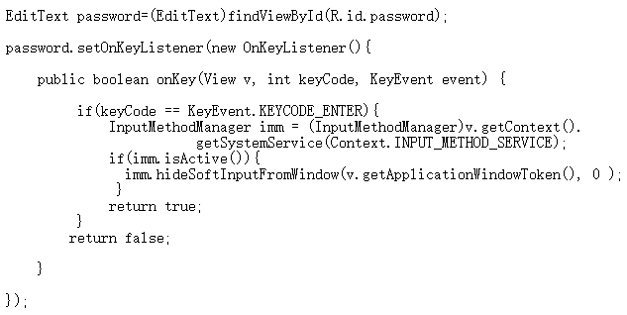

1. 搜索按键处理

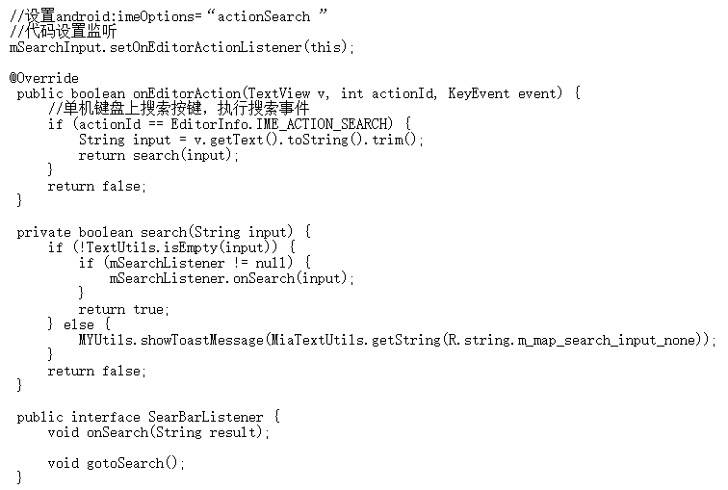

1. 单击事件处理

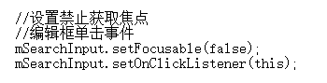

1. 文本监听器

1 控制清除按钮显示

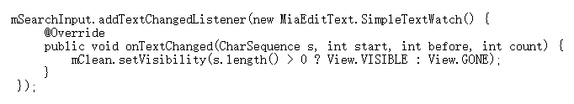

1. 监控行数变化，内容变化，长度变化。

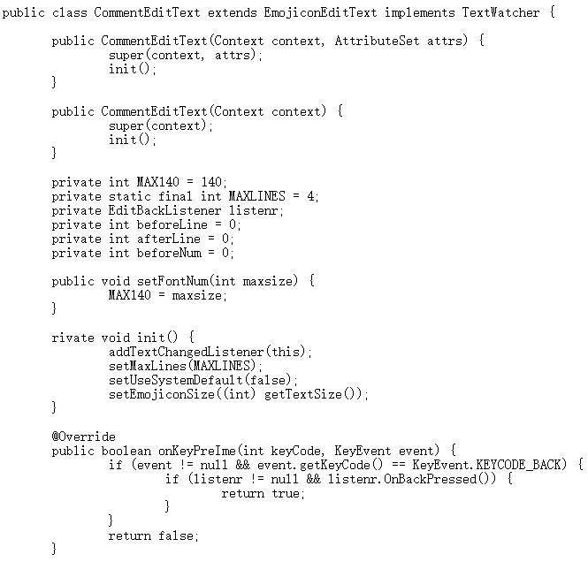

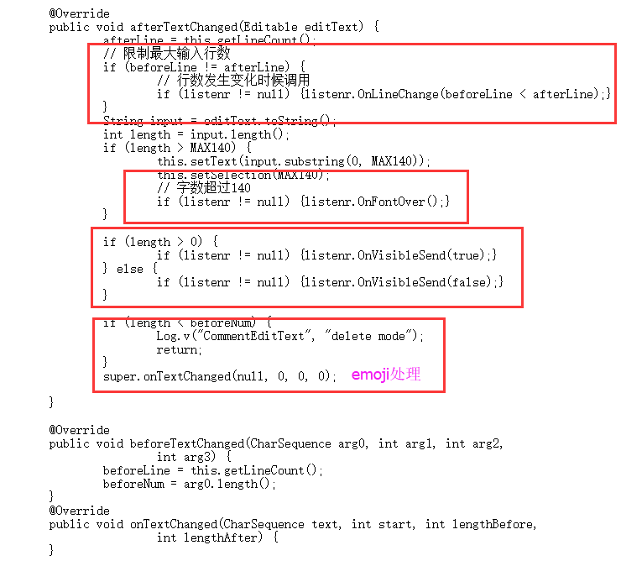

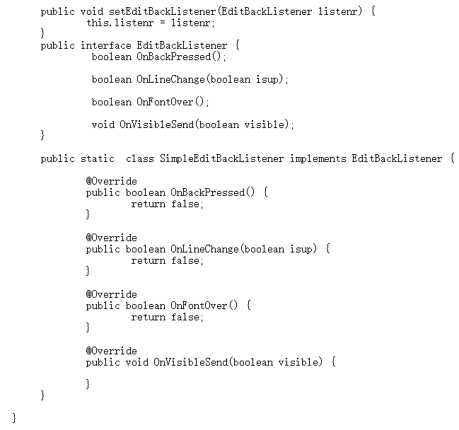

1. 禁止复制粘贴问题解决方案

1 通过edittext的设置属性

edittext.setLongClickable(false);

edittext.setTextIsSelectable(false);

1. 通过设置callback监听

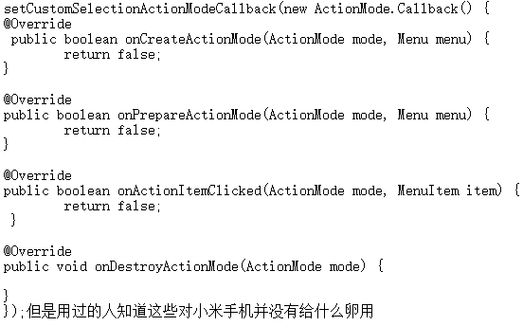

1. 安卓监听剪切复制粘贴事件

参考1 <http://blog.csdn.net/zhaizu/article/details/70154301>

参考2 <http://blog.csdn.net/XiFangzheng/article/details/52791508>

1. 一种禁止复制粘贴选择方法

